INSTITUTO INMACULADA CONCEPCIÓN
VALDIVIA
NB1
Profesora: Paula Fuenzalida M.

LENGUAJE
“Semana de la letra V”
“Que el amor sea el móvil de tu actuar”

CAPACIDAD: Razonamiento lógico, Expresión oral.
DESTREZA: Identificar, fluidez verbal.
CONTENIDOS: fonema y grafema letra “V”

Identificar la sílaba que contiene el sonido “V”, escribiéndola en el círculo de la imagen, como muestra el ejemplo, trabajando con perseverancia:

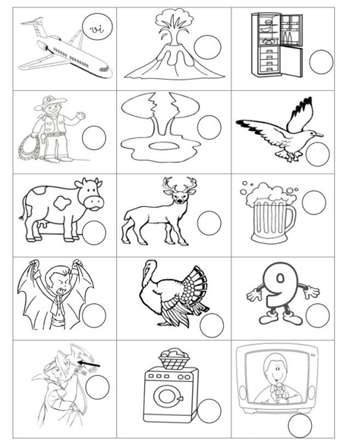

Identificar el dibujo que contiene el sonido “V”, coloreándolo, promoviendo la responsabilidad:

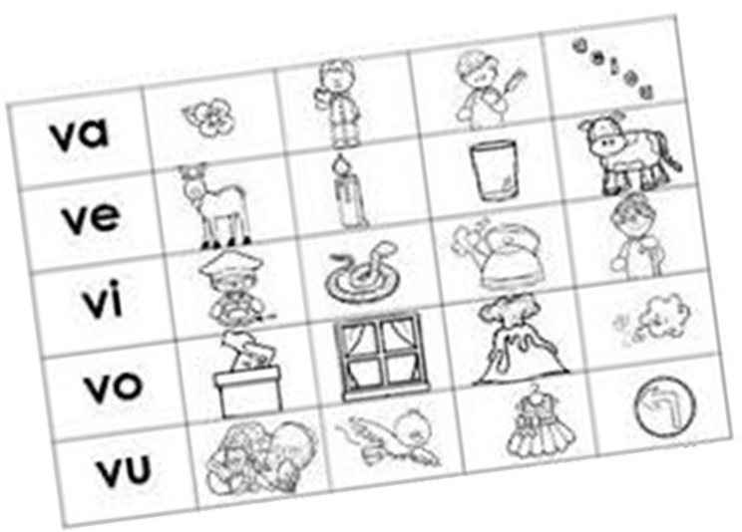

Fluidez verbal, lee los textos y luego subraya las letras “V” que encuentres, potenciando la autonomía:

